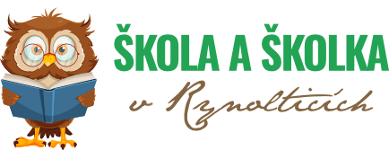
Základní škola a Mateřská škola Rynoltice
okres Liberec, příspěvková organizace

Žádost o přijetí dítěte k předškolnímu vzdělávání
Žádám o přijetí dítěte k celodenní docházce

Jméno a příjmení dítěte:……………………………………………………………………………
Datum narození:…………………………........................................................................................
Trvalé bydliště:…………………………………………………………………………………….

Zákonný zástupce dítěte
Jméno a příjmení:………………………………………. …………………………………………..
Datum narození: …………………………………………………………………………………….
Trvalé bydliště:……………………………………………………………………………………….
Kontaktní telefon:……………………………………………………………………………………
E-mail:……………………………………………………………………………
Adresa pro doručování je shodná s adresou trvalého bydliště: ANO/ NE
Adresa pro doručování………………………………………………………………………………

k předškolnímu vzdělávání v Základní škole a Mateřské škole Rynoltice, okres Liberec, příspěvková organizace od školního roku 2023/2024.

Potvrzuji, že jsem byl/a seznámen/a v souladu s ustanovením § 36 odst.3 zákona č. 500/2004 Sb. správní řád s možností využít procesního práva vyjádřit se k podkladům rozhodnutí po celou dobu řízení po telefonické domluvě v ředitelně Základní školy a Mateřské školy Rynoltice.
Nedílnou součástí žádosti o přijetí k předškolnímu vzdělávání je potvrzení dětského lékaře o povinném očkování dítěte podle ustanovení § 50 zákona č.258/2000 Sb., o ochraně veřejného zdraví.

V ……………… .…………dne………… ………………………………… podpis zákonného zástupce dítěte

